Устный журнал «Великое русское слово»
Цель: способствовать формированию у обучающихся устойчивого интереса к изучению русского языка.
Задачи: - совершенствование и развитие речевых умений школьников, обучение правильному, уместному и точному использованию слов в различных ситуациях общения, развитие коммуникативной и информационной компетенций, творческих способностей учащихся;
Целевая аудитория: учащиеся 5-7 классов
Оборудование: презентация, проектор.
Ход мероприятия.
Вступительное слово
Дорогие ребята, уважаемые учителя, мы рады вас приветствовать на презентации нашего устного журнала «Великое русское слово» Редколлегия журнала постаралась, чтобы вы сегодня с пользой для своего ума провели время, пополнили запас знаний о нашем великом русском языке, поломали голову, решая лингвистические задачи.
С благоговеньем прикасайся
К тому, чем ты вооружён,
Твори светло и упивайся
Безбрежным русским языком
Воздушно лёгок, сочен, вкусен,
Суров и нежен, многолик,
Во всех мелодиях искусен
Наш удивительный язык.
Ему к лицу и термин узкий,
И междометный вздох, и клич,
Гордись, что понимаешь русский,
Старайся глубину его постичь.
Так как наш журнал научно-популярный, поэтому на 1 странице, которая называется «Ученые - лингвисты» мы поместили небольшой очерк о замечательном русском лингвисте Алексее Алексеевиче Шахматове, 155 лет со дня рождения которого отметили в ушедшем году все любители и почитатели русского языка.
СООБЩЕНИЕ УЧ-СЯ
Имя академика Шахматова известно во всем мире. Это был человек исключительных дарований, редких душевных качеств. Современники так говорили об этом ученом: «У него должен учиться лингвист. У него следует учиться быть человеком». Послушайте рассказ об одном случае из жизни А.А. Шахматова.…Защита магистерской диссертации подходила к концу. Все шло своим чередом. Ученые уже называли 26-летнего Алексея Ивановича Соболевского коллегой. Декан медленно поднялся с места, спросил: не пожелает ли кто сделать свои замечания? Все понимали, что это только форма. Кто же отважится делать какие-то замечания после таких ученых, как профессор Тихомиров или Фортунатов? Но вдруг кто-то неожиданно просит слова. Все повернули головы и увидели тоненького большелобого гимназиста в синеммундирчике. Декан растерян. Как быть? Профессора за длинным столом перешептываются. По статусу на защите диссертации может выступить любой. Но такое… Чтобы слово попросил гимназист, такого еще не бывало от самого основания Московского университета. В зале тишина. А гимназист уже на кафедре. Это был Алексей Шахматов. Он не может согласиться со многими положениями труда уважаемого господина Соболевского. Откуда этот мальчик так блестяще знает тексты древнерусских летописей, грамот? – удивляются ученые мужи. Церковнославянские рукописи он на ходу сравнивает с их греческими подлинниками. Невероятно! Николай Саввич Тихонравов, этот знаток древнерусской словесности, просто ушам своим не верит.
СООБЩЕНИЕ УЧ-СЯ
На другой день в Московском университете только и разговоров было что о вчерашнем чудо-юноше. Кто он? Откуда? Он рано осиротел. Детство провел в семье своего дяди под Саратовом. В доме было много книг, которые Алеша прочел в короткий срок. Его влекли к себе тома «Истории государства Российского» Н.М.Карамзина и другие книги о прошлом России. В 10 лет он уже написал собственное объемное сочинение «Русская старина» Целых 350 страниц! Вскоре страсть к языкам завладела им полностью. В 11 лет он поступает в одну из классических гимназий. Латынь и греческий язык даются ему необычайно легко. Ему было только 17 лет, когда он опубликовал в крупном европейском журнале свою первую программную статью, а в 35 лет он становится самым молодым в истории русской филологии академиком.
Интересы ученого многогранны. Он занимается проблемами происхождения восточнославянских народов и их языков, изучением и переводом древнерусских памятников письменности. А.А.Шахматову принадлежит и целый ряд исследований по современному русскому языку. Работы Шахматова до сих пор не утратили своего значения.
А.А.Шахматов увлекался собиранием слов из разных языков. Но он не просто их собирал, он сравнивал их, сопоставлял, находил общие корни. Некоторые сведения из данных материалов впоследствии использовали при составлении различных словарей.
2 страница « Словари – наши друзья и помощники»
Вторая страница нашего журнала посвящена незаменимым помощникам любого культурного человека, который следит за своей устной и письменной речью – словарям
СООБЩЕНИЕ УЧ-СЯ
Первым толковым словарем русского языка можно считать Словарь Российской академии наук. Он издавался в конце 18 века и вышел в шести томах. В этом словаре было более сорока тысяч слов.
Значительной вехой стал «Толковый словарь живого великорусского языка» Владимира Ивановича Даля.
Владимир Иванович был выдающимся лексикографом, этнографом и собирателем фольклора.
Над своим словарем он работал более пятидесяти лет. И результат получился поистине монументальным. В словарь вошло около 200 000 слов. И это не просто лингвистический словарь, но еще и словарь-энциклопедия: в статьях приводятся сведения об истории предмета, его разновидностях и его употреблении.
Среди самых известных толковых словарей русского языка – словарь под редакцией Дмитрия Николаевича Ушакова. Это уже советский словарь, первое издание которого состоялось в тридцатых годах прошлого века. Словарь вышел в четырех томах. В нем содержалось около девяноста тысяч словарных статей.
При работе над этим словарём были разработаны принципы отбора лексики, построения словарной статьи, разработана система помет.
А среди тех, кто работал над словарём Ушакова, был Сергей Иванович Ожегов, которого мы знаем как создателя ещё одного толкового словаря. Первое издание словарь выдержал в 1949 году. И с того времени он успел выдержать более двадцати переизданий! Пожалуй, это самый популярный словарь русского языка. При этом словарь еще и изменялся: он стал из однотомного четырехтомным. А объем словника увеличился с пятидесяти до семидесяти тысяч слов.
Из современных словарей популярностью пользуется словарь Татьяны Фёдоровны Ефремовой. Издан он в двух тысячном году и содержит около ста шестидесяти тысяч слов. Этот словарь выходит в трех томах.
В состав этого словаря входят в том числе и термины.
СООБЩЕНИЕ УЧ-СЯ
А ведь для терминов обычно создаются особые словари. Например, есть словари медицинских терминов. Или музыкальных терминов.
Есть и словари фразеологизмов. В них дается расшифровка значения устойчивых выражений.
Если вдруг слово, с которым мы столкнулись, устарело, нам могут помочь словари устаревших слов. В них дается толкование историзмов и архаизмов.
Есть и словари синонимов, омонимов и антонимов. Они могут помочь нам подобрать синонимы, антонимы и омонимы к словам.
При этом чаще всего нам встречаются словари синонимов. Иногда в одном словаре могут приводиться и синонимы, и антонимы к словам.
Этимологические словари совершенно необходимы, когда нужно узнать историю слова. Потому что в них как раз и приводится информация по истории отдельных слов или морфем.
В нашей речи довольно много заимствованных слов. Поэтому они включаются в особые словари. В этих словарях разъясняется происхождение заимствованных слов и расшифровывается их значение.
Очень важны орфоэпические словари. Они могут подсказать нам, как произнести слово и где поставить ударение. Есть и отдельные словари ударений, или акцентологические словари.
Конечно же, есть и орфографические словари. Они нужны, когда мы сталкиваемся с трудностями орфографии – с вопросом, как правильно написать слово.
Мы можем обратиться и к словообразовательным и морфемным словарям.
В них, конечно, содержится информация о том, как образовалось то ли или иное слово, от какого слова оно образовалось, и какие в нем сейчас содержатся морфемы.
Словари действительно потрясающе разнообразны! Есть и словари эпитетов, и словари русских имен. Бывают топонимические словари, в которых поясняется происхождение географических названий. Есть даже редкие словари, такие, как кулинарный словарь!
И среди этого множества словарей немало тех, которые нам могут пригодиться!
Например, нам часто встречаются сокращенные слова. Расшифровать аббревиатуры можно при помощи специальных словарей сокращений. Так что их смело можно добавлять в наш багаж полезных находок.
Очень много словарной информации – от ударения и произношения до синонимов и способов склонения – содержится в русском Викисловаре. На основе признанных всеми словарей построен сайт «Грамота. Ру», где тоже можно получить нужную информацию о любом слове.
Усердней с каждым днем гляжу в словарь.
В его столбцах мерцают искры чувства.
В подвалы слов не раз сойдет искусство,
Держа в руке свой потайной фонарь.
На всех словах – события печать,
Они дались недаром человеку.
Читаю: «Век. От века. Вековать.
Век доживать. Бог сыну не дал веку.
Век заедать, век запивать чужой».
В словах звучит укор, и гнев, и совесть.
Нет, не словарь лежит передо мной,
А древняя рассыпанная повесть.
3 страница нашего журнала – «Почему мы так говорим?»
СООБЩЕНИЕ УЧ-СЯ
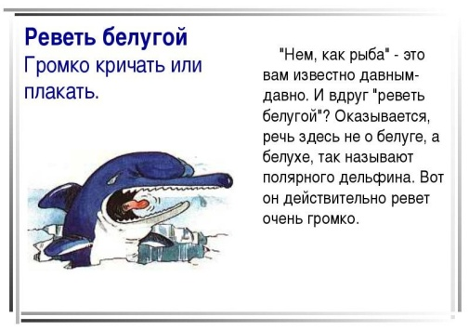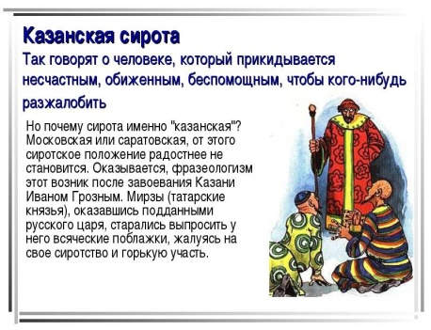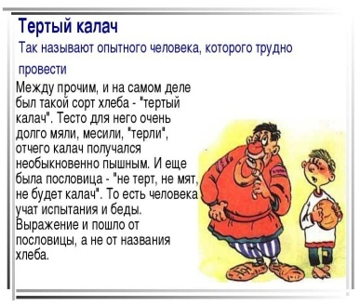

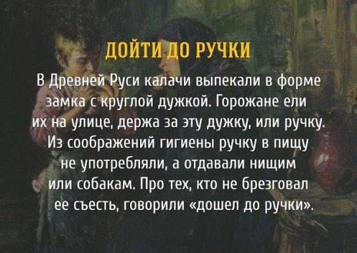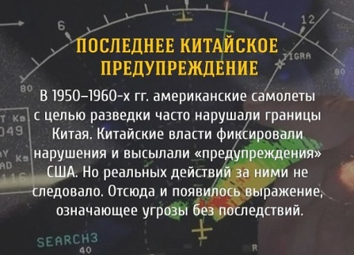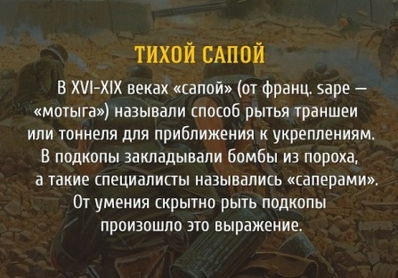
- А теперь посмотрим видео о происхождении всем нам известных слов: апельсин, блютуз, зонтик, карусель, галиматья
4 страница журнала – это страница, которая заставит вас поломать голову. Эта страница «Занимательная». Вам мы предлагаем головоломки, шарады, ребусы

Заключительное слово
Язык свободный, мудрый и простой
Нам поколения в наследство подарили; Крылов и Пушкин, Чехов и Толстой
Его в своих твореньях сохранили.
Язык писателей нам служит образцом,
Он мудростью народною отмечен.
Овладевайте русским языком! Боритесь за культуру речи!
Спасибо за внимание

